### Evaluación integradora 1-2020

1. 1

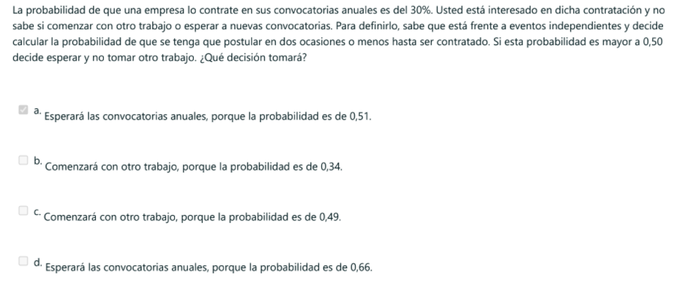

Primero definimos la variable aleatoria discreta X que es el número de veces que hay que postularse hasta quedar convocado. Dado que se indica que los eventos son independientes (es decir que dado el resultado de una de las postulaciones no afecta el resultado del resto de las postulaciones) y la probabilidad de quedar contratado p en cada postulación es constante, entonces, es claro que X puede modelarse a partir de una distribución binomial negativa, en particular una distribución geométrica (r=1).

Los parámetros de la distribución son p=0.3;

Lo que se pide es $P\left(X≤2\right)=P\left(X=1\right)+P\left(X=2\right)=0.51$

**NOTA**: Hay que tener en cuenta que el mínimo valor de X en una distribución binomial negativo es 1 ya que al menos tiene que hacerse un ensayo para obtener al menos un éxito, que es el mínimo valor de el parámetro r.

**NOTA**: Recordar que la forma de la distribución binomial que vimos es la distribución 2

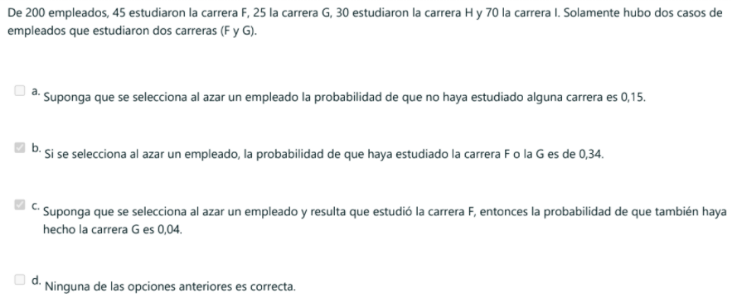

a) Obtenemos el cardinal del conjunto de estudiantes que sí estudiaron una carrera

$$45+25+30+70-2=168$$

Luego la probabilidad del evento: “estudió una carrera es”:

$$\frac{168}{200}=0.84$$

Luego la probabilidad del evento complementario: “no estudió una carrera es”:

$$0.16$$

b)

$$P\left(F∪G\right)=P\left(F\right)+P\left(G\right)-P\left(F∩G\right)=\frac{45}{200}+\frac{25}{200}-\frac{2}{200}=0.34$$

c)

$$P\left(G | F\right)=\frac{2}{45}=0.044$$

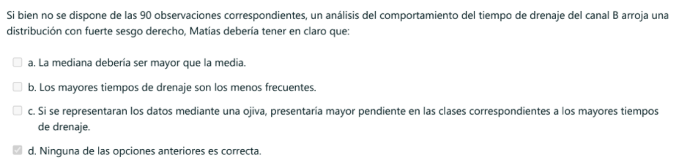

a) Para el inciso a no tendría sentido ya que el sesgo derecho implicaría el corrimiento de la media hacía la derecha teniendo en cuenta que es un punto de equilibrio. Si mucha carga se concentra a la izquierda (sesgo derecho) entonces el punto de equilibrio tiene que acercarse a los puntos de menor concentración de carga de modo que el “peso se equilibre”.

b) Entiendo que mayores tiempos de drenaje son menos frecuentes por el tipo de sesgo

c) Sería al revés, dado que por el tipo de sesgo, al movernos a intervalos de tiempo constantes hacía la derecha, los incrementos en la frecuencia acumulada se van haciendo menores debido a que las frecuencias simples se van haciendo más bajas.

Entonces según yo la respuesta correcta es la b.

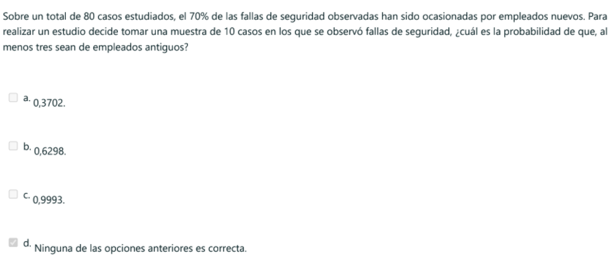

No sé cómo es, lo traté con una aproximación binomial y llegué a un resultado parecido pero no es el mismo.

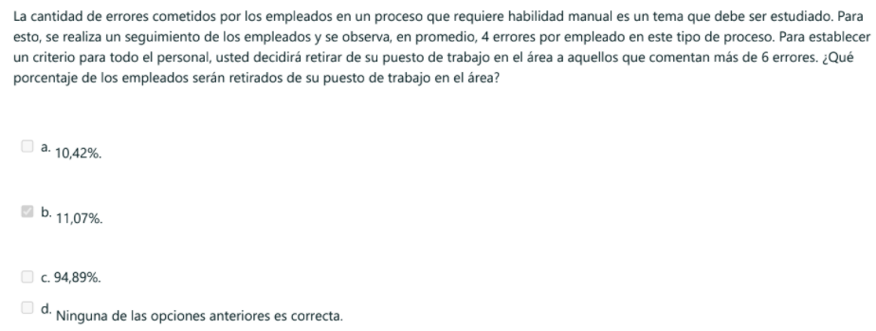

En definitiva, en cierto intervalo de tiempo (por ejemplo un mes) se lleva a cabo el estudio del desempeño de cada uno de los empleados y se observa a la cantidad de fallas que comete cada uno. Podemos suponer que los empleados trabajan en igualdad de condiciones, y a priori no se sabe la cantidad de fallos que puede cometer cada empleado al finalizar el intervalo de tiempo, de modo que los resultados obtenidos son aleatorios. Entonces luego de realizar el estudio, se lleva a cabo la media ponderada con los pesos que son las frecuencias relativas de ocurrencia de los resultados obtenidos y se obtiene que la media es de 4. Podemos ahora tomar un empleado al azar y llevar a cabo el mismo experimento en el mismo intervalo de tiempo. El intervalo de tiempo se puede sub-dividir en intervalos de tiempo lo suficientemente pequeños de modo que la probabilidad de ocurrencia de más de un fallo en uno de ellos sea cero (por ejemplo un minuto), la probabilidad de error es la misma en todos los sub-intervalos, y los fallos en sub-intervalos disjuntos son independientes. Entonces la variable X, que es la cantidad de fallos que comete un empleado tiene una distribución de Poisson (se puede hacer uso de este modelo). Entonces lo que se pide es P(X>6)

Con la aplicación se obtiene: $P\left(X>6\right)=0.11067$

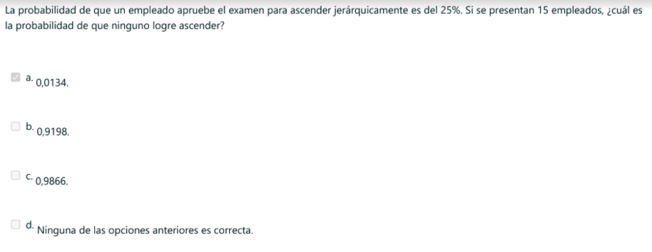

Podemos suponer en este caso sí, una distribución binomial de la variable X que es el número de empleados que aprueban de los 15 que se presentan. Los parámetros son p=0.35; n=15

$$P\left(X=0\right)=0.0134$$

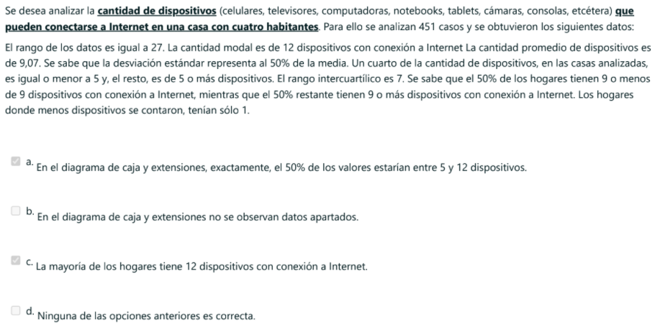

Este no sé qué onda

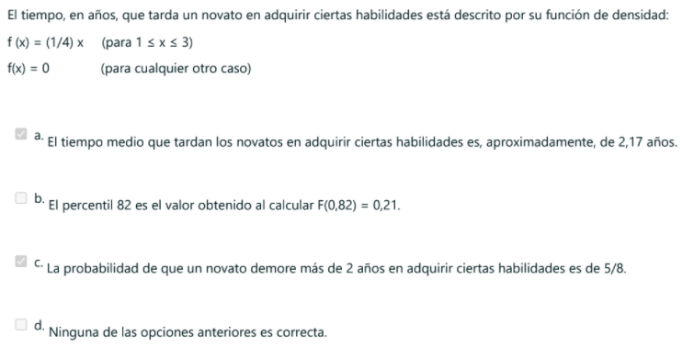

Si, son correctas las respuestas contestadas

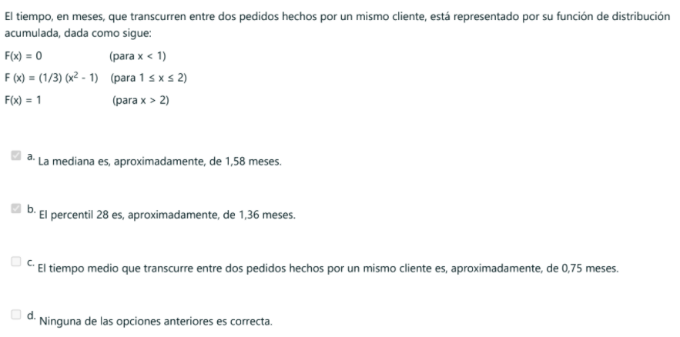

Sí, totalmente

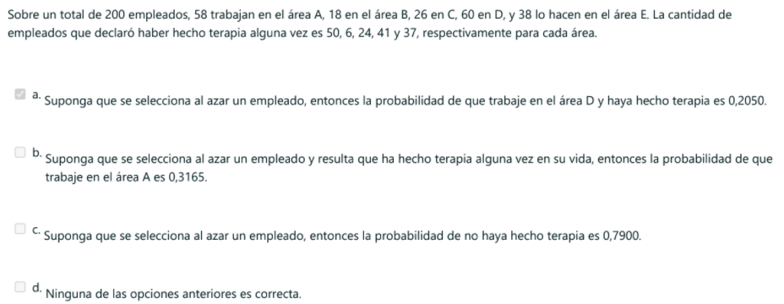

a) $P\left(D∩T\right)=P\left(T | D\right)*P\left(D\right)=\frac{41}{60}*\frac{60}{200}=\frac{41}{200}=0.2050$

b) $P\left(A | T\right)=P\left(T | A\right)*\frac{P\left(A\right)}{P\left(T\right)}=\frac{50}{58}*\frac{\frac{58}{200}}{\frac{158}{200}}=\frac{50}{158}=0.3165$

$$P\left(T\right)=P\left(T∩Ω\right)=P\left(T∩\left(\bigcup_{i=1}^{n}{H_{i}}\right)\right)=P\left(\bigcup_{i=1}^{n}{{(T∩H}_{i})}\right)=\sum_{i=1}^{n}{P\left(T | H_{i}\right)*P(H_{i})}$$

Donde se ha hecho uso de que los eventos H_i son mutuamente excluyentes y están en unión directa

## Autoevaluación de la Unidad temática 2

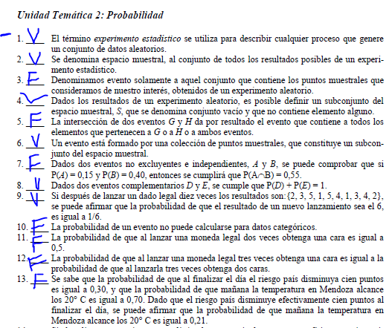

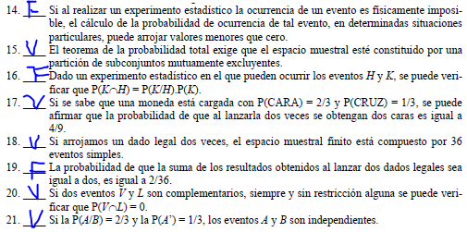

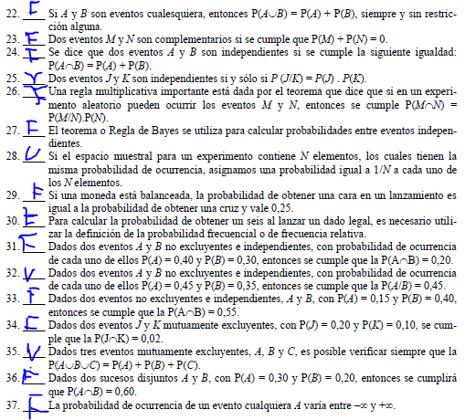

## Autoevaluación de variables aleatorias y distribuciones

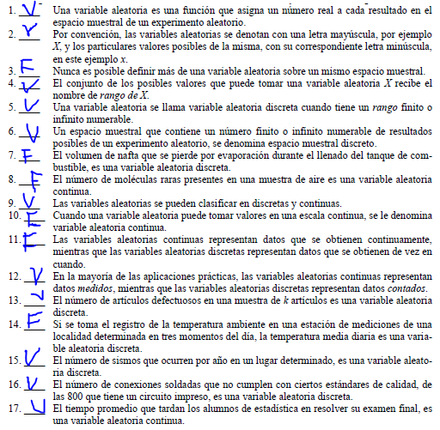

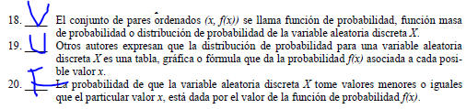

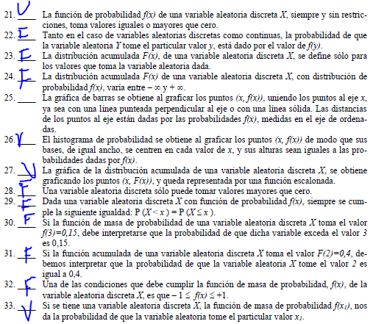

## Resolución de situaciones de Prueba

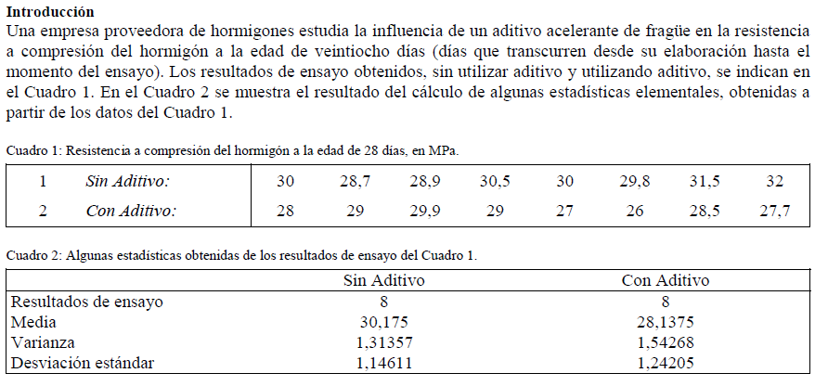

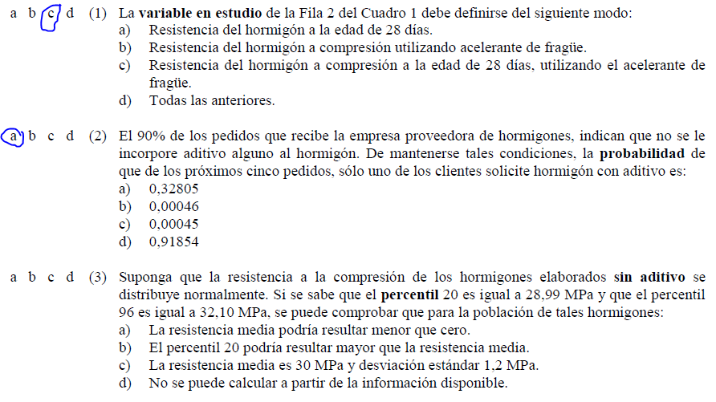

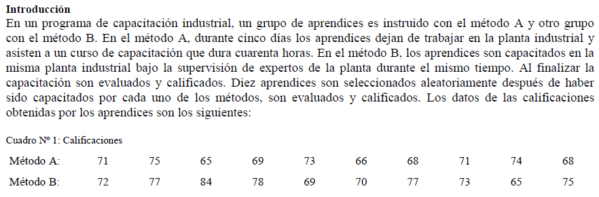

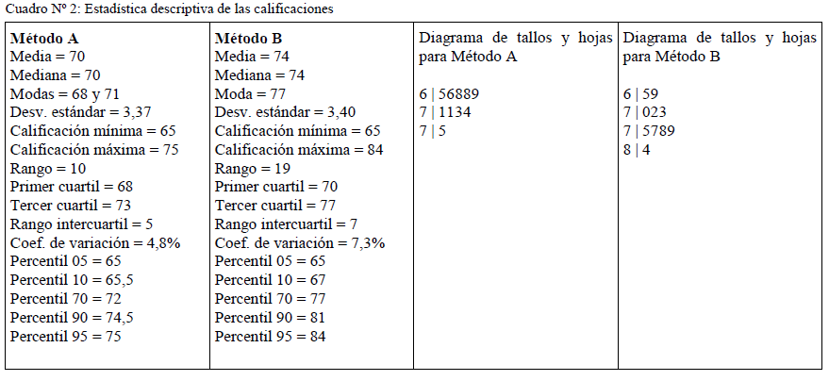

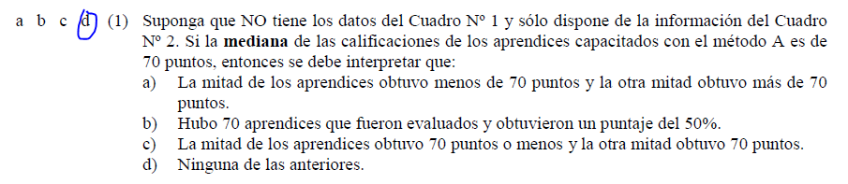

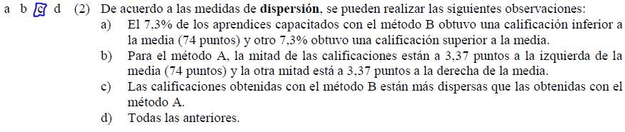

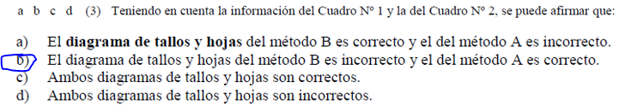

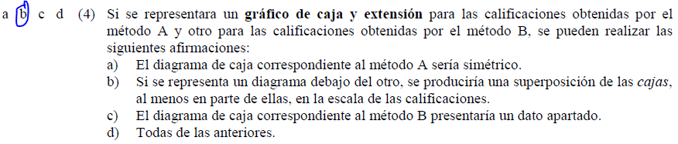

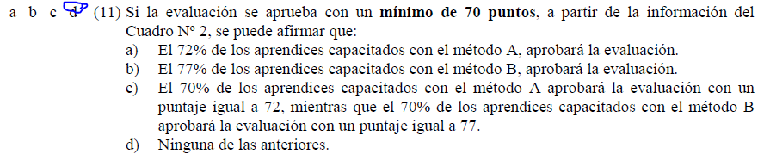

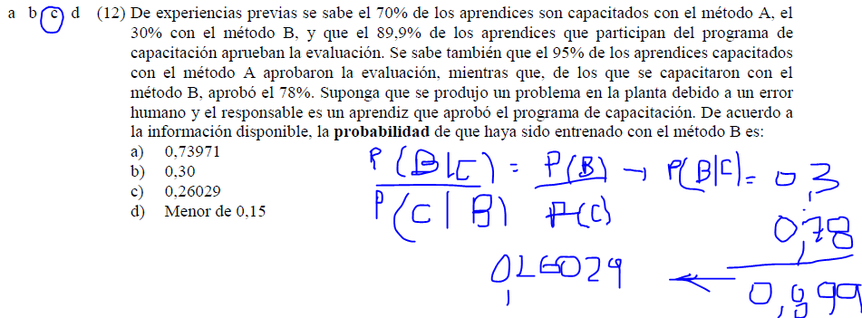

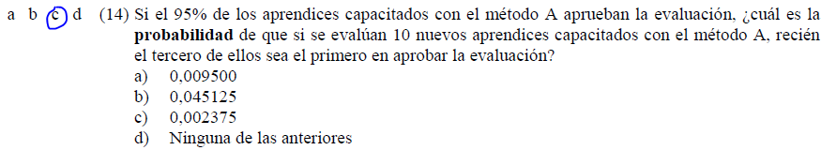

No podemos decir que al variable X, que es la cantidad de ensayos realizados hasta el primer error al realizar 10 ensayos tenga una distribución geométrica o binomial negativa con r=1. Esto debido a que la cantidad de ensayos que se van a realizar como máximo está predeterminada y por lo tanto los valores que la variable X puede tomar estaría limitada en el extremo superior. Lo que no sucede para una variable con distribución geométrica, que puede tomar todos los valores naturales desde 1 en adelante. Si planteásemos una distribución geométrica con p=0.95, la suma de las probabilidades de cada uno de los valores (de 1 a 10) no sería 1, ya que para que sea así, debería considerarse la probabilidad de los valores desde 1 a infinito. Así de hecho la función no sería una distribución de probabilidad para la variable en estudio.

En su lugar hacemos

Banca, que me parece que sí es lo mismo si lo planteamos de la siguiente forma.

Sea E (éxito) = aprobar la evaluación. Entonces lo que buscamos es la probabilidad de obtener dos fracasos en los primeros dos ensayos y un éxito en el tercero independientemente de los resultados que se obtengas en los restantes 7 ensayos. Para obtener esta probabilidad lo que se debería plantear es lo siguiente. La probabilidad de éxito en un ensayo permanece constante, los ensayos son independientes entre sí. Luego buscamos todos los resultados del experimento en los que los primeros dos ensayos son fracasos y el tercero es un éxito. Obtenemos la probabilidad de cada uno de estos resultados. Dado que los resultados serán todos diferentes unos de otros serán mutuamente excluyentes, y por lo tanto podremos obtener la probabilidad buscada como la suma de todas las probabilidades calculadas. Ahora bien, esto es equivalente a plantear lo siguiente.

$$P\left(F∩F∩E\bigcap_{i=1}^{7}{\left(E∪F\right)}\right)$$

Entendiendo que cuando escribimos F primero hacemos referencia al evento de obtener F en el primer ensayo, cuando escribimos F en la segunda posición hacemos referencia a la probabilidad del evento de obtener F en el segundo ensayo, de modo que, de acuerdo a la suposición de independencia, se obtiene la probabilidad por el producto de probabilidades

$$P{\left(F\right)}^{2}*P\left(E\right)*\prod_{i=1}^{7}{P\left(E∪F\right)=}P{\left(F\right)}^{2}*P\left(E\right)=q^{2}*p.$$

Es decir que en definitiva sí se obtiene la probabilidad como la probabilidad de una variable geométrica.

Se obtiene el resultado en la aplicación.

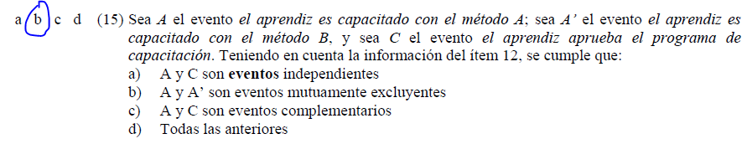

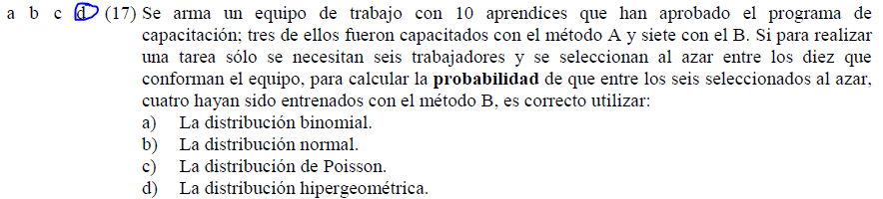

El tamaño de la población lo tomaríamos como N = 10 (el número de personas en el equipo de trabajo), tomaríamos la cantidad de éxitos como K =7 (cantidad de personas capacitadas con el método B) y el tamaño de la muestra sería de n = 6. Lo que se buscaría es $P(X=4)$

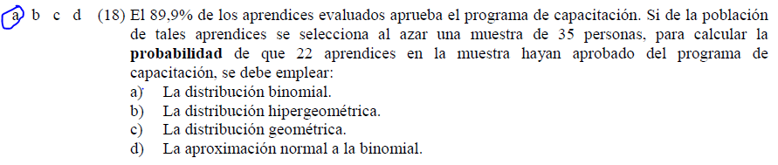

Utilizaría esa distribución porque el tamaño de la población de personas capacitadas no se conoce, pero si asumimos que es muy grande en comparación con la cantidad de personas en la muestra, entonces la variable X que es la cantidad de personas que aprueban el programa tiene aproximadamente una distribución binomial con p = 0.899 y con n = 35. Mientras que lo que se busca es P(X=22)

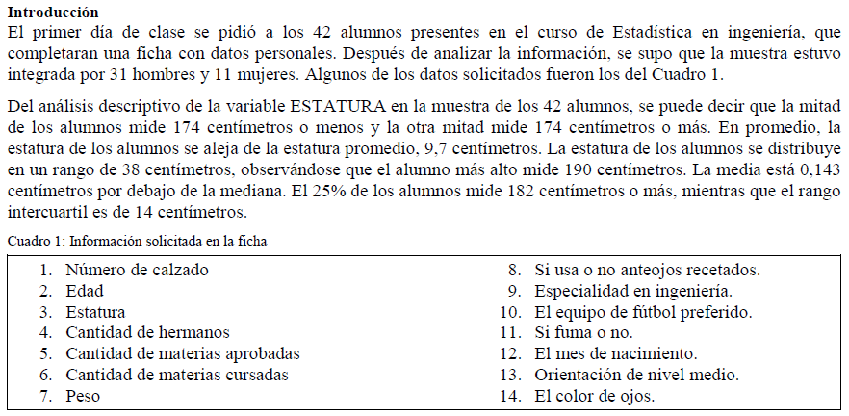

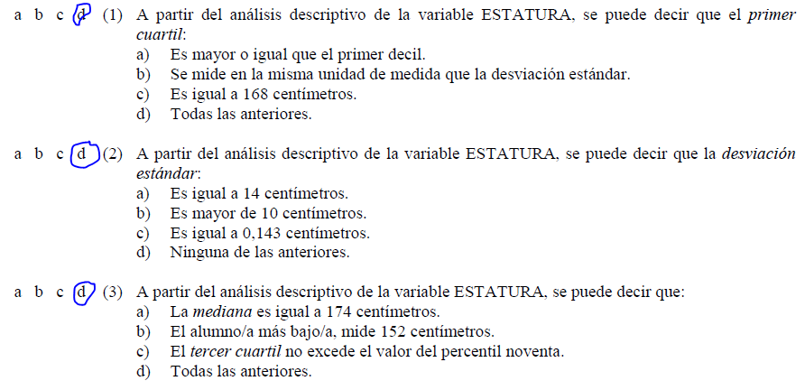

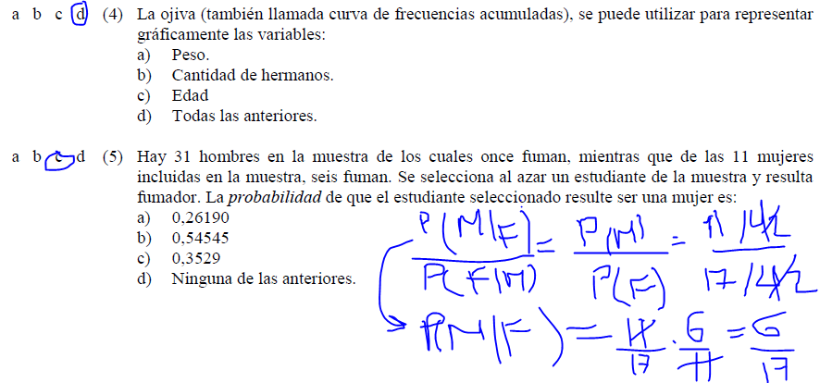

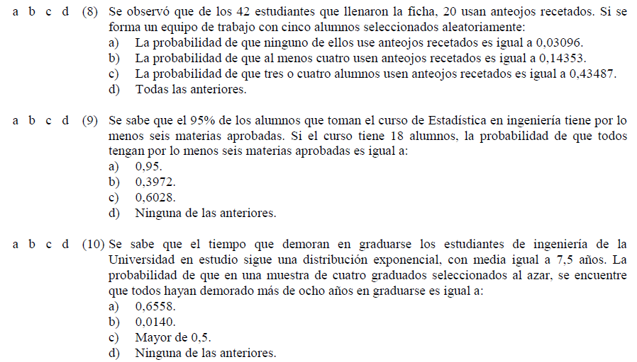

Para el inciso 8, proponemos una distribución hipergeométrica para la variable X que es la cantidad de personas en el grupo de trabajo de 5 que usan anteojos. Los parámetros de la distribución son N (tamaño de la población) = 42; K (cantidad de éxitos en la población)= 20; n (tamaño de la muestra) = 5;

Recordamos que la fórmula para una distribución geométrica con esos parámetros es.

$$f\left(x\right)=\frac{\left({K \atop x}\right)*\left({N-K \atop n-x}\right)}{\left({N \atop n}\right)}$$

Lo que se busca y lo que se obtiene en la aplicación es:

a) $P\left(X=0\right)=0.3096$

b) $P\left(X≥4\right)=0.14353$

c) $P\left(3≤X≤4\right)=P\left(X≤4\right)-P\left(X≤2\right)=0.98177-0.54690=0.43487$

Es decir que todas las respuestas son correctas



Proponemos ahora una distribución binomial para la variable X, que es la cantidad de alumnos en la comisión que tiene por lo menos 6 materias aprobadas. Los parámetros de la distribución son p=0.95; n=18; Lo que se pide es $P\left(X=18\right)=0.3972$



Yo diría que primero hay que calcular la probabilidad de que un estudiante demore más de ocho años en terminar su carrera. Luego considerando que los estudiantes son independientes, simplemente obtenemos la probabilidad de que el primer estudiante escogido haya demorado más de 8 años y que el segundo también y que el tercero también y también el cuarto. Esta probabilidad se obtiene simplemente aplicando la regla del producto.

Hay que tener en cuenta que una distribución exponencial con parámetro λ tiene una media que es el inverso de este parámetro.

Se obtiene $0.014028$

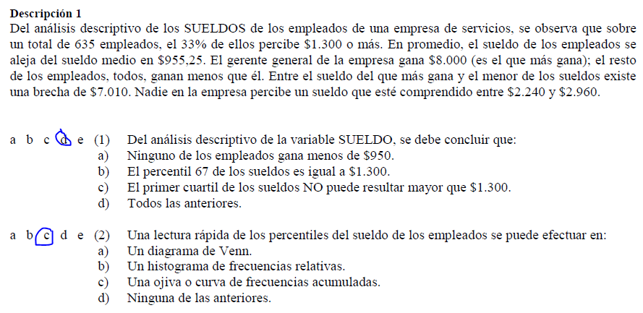

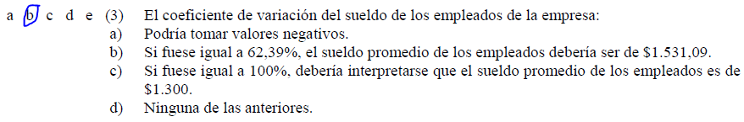

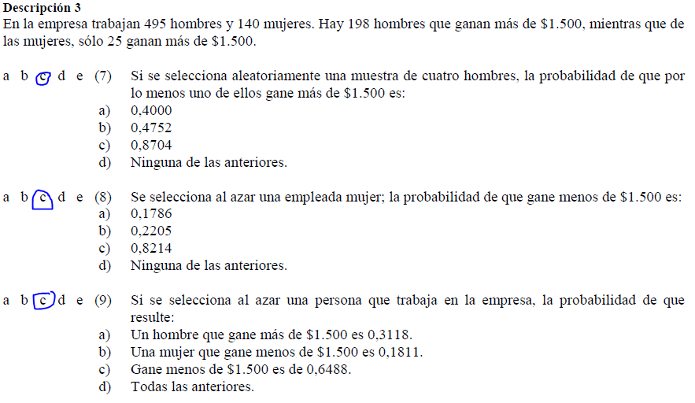

La verdadera distribución sería una distribución hipergeométrica, pero dado que el tamaño de la población N=495 es mucho mayor que el tamaño de la muestra n=4, entonces el resultado de aproximar la distribución himérgemétrica con una binomial es bueno. Si consideramos el factor de corrección tendremos.

$$\frac{N-n}{N-1}=0.994$$

Es decir que prácticamente no se necesita corrección.

O bien, considerando el criterio del 5% dado por la cátedra tendremos

$$\frac{n}{N}*100=0.8\%$$

Entonces los parámetros para la distribución binomial son $p=\frac{K}{N}=\frac{198}{495}=0.4$ y $n=4$

Lo que buscamos es $P\left(X≥1\right)=0.8704$

Así, la respuesta c es la correcta

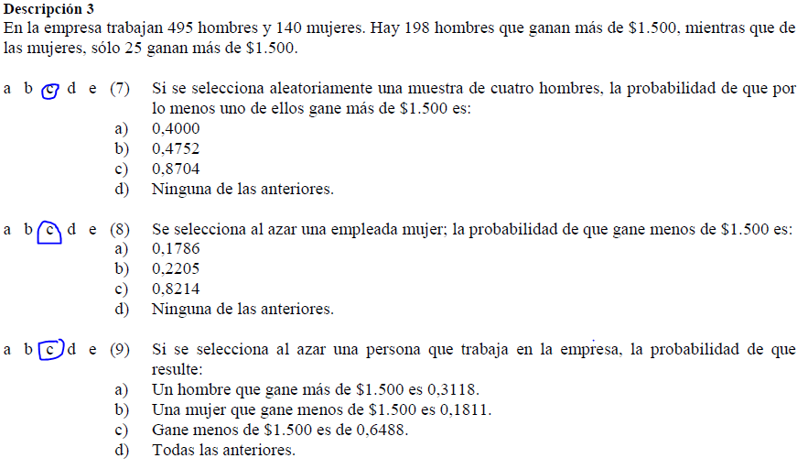

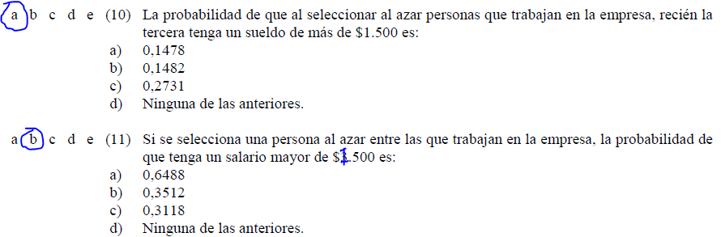

Si suponemos muestro con reemplazo, los ensayos serán independientes y la probabilidad de éxito será constante, de modo que podremos modelar la variable X que es la cantidad de ensayos hasta la primera persona que gana más de 1500 como una variable con distribución geométrica. Lo parámetros serán $p=\frac{198+25}{495+140}=0.35$. Se busca $P\left(X=3\right)=0.14784$



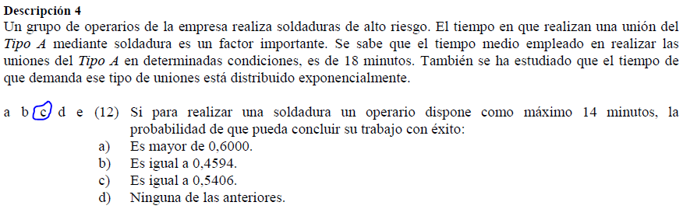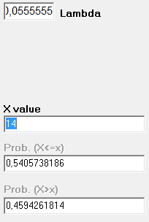

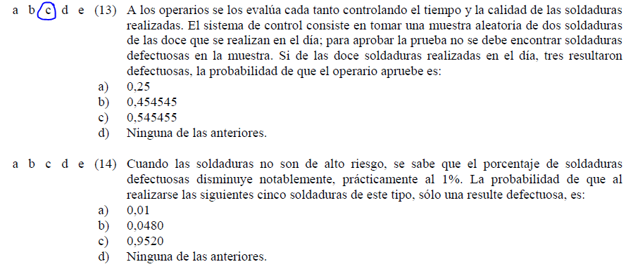

En este caso la distribución apropiada es una distribución hipergeométrica para la varaible X que es la cantidad de soldaduras defectuosas en la muestra. Los parámetros son N=12; n=2; K=3. Lo que se busca es $P(X=0)$. Se obtiene el resultado en c

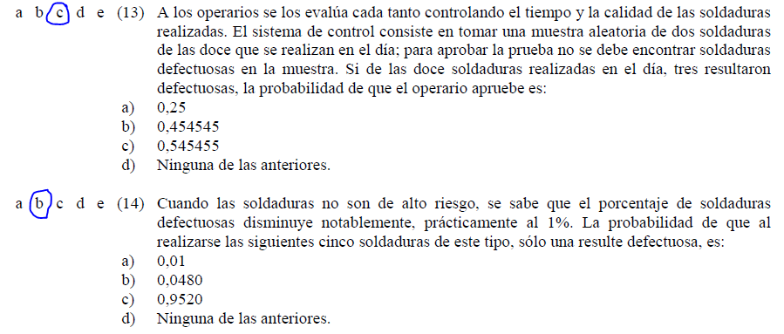

La varaible X que es la cantidad de soldaduras defectuosas tiene una distribución binomial con parámetros p=0.01 y n=5;

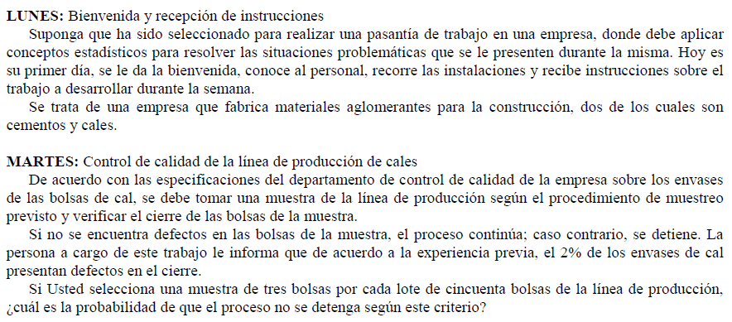

No pasa el criterio del 5% de la cátedra, de modo que usamos una disrtibución hipergeométrica con parámetros. N=50; n=3; K=1; y buscamos la $P(X=0)$. Donde X es la cantidad de bolsas defectuosas observadas. Se obtiene un resultado de 0.94.

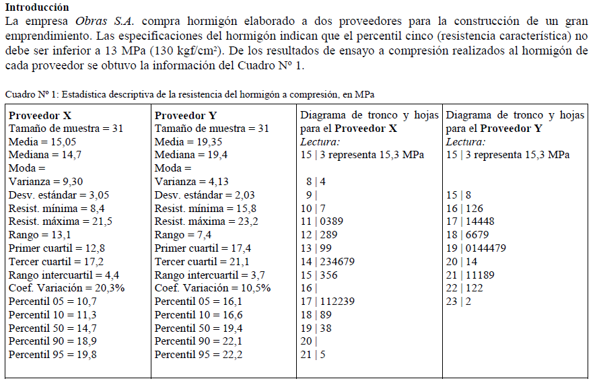

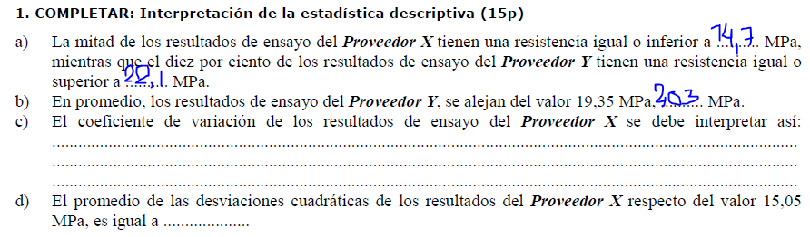



En promedio, los resultados del experimento se desvían de la media de 15,05 MPa en un 20,3% de su valor.

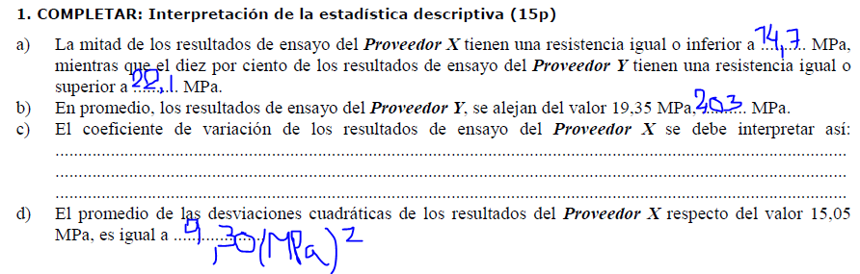

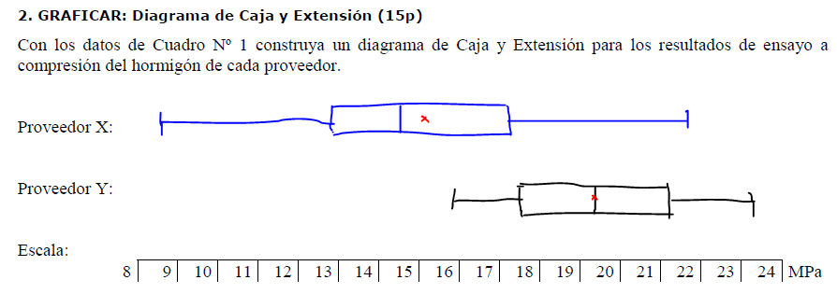

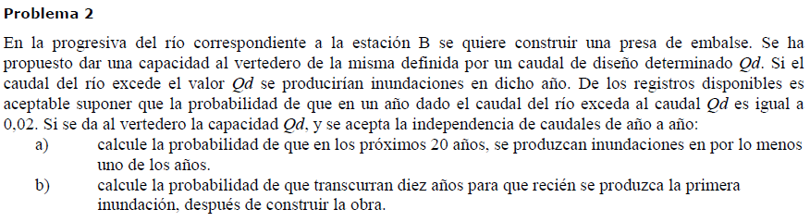

a) Para este caso proponemos una distribución binomial de la varaible X que es la cantidad de inundaciones en 20 años. Los parámetros de la distribución son p=0.02 y n=20. Se busca $P\left(X≤1\right)=0.9401$. Es decir que es altamente probable que al menos una vez haya una inundación

b) En este caso proponemos una distribución binomial negativa con r=1 (distribucio´n geométrica) para la variable X que es el número de años hasta la primera inundación. Los parémtros son p=0.02. Se busca $P(X=10)=0.0163$

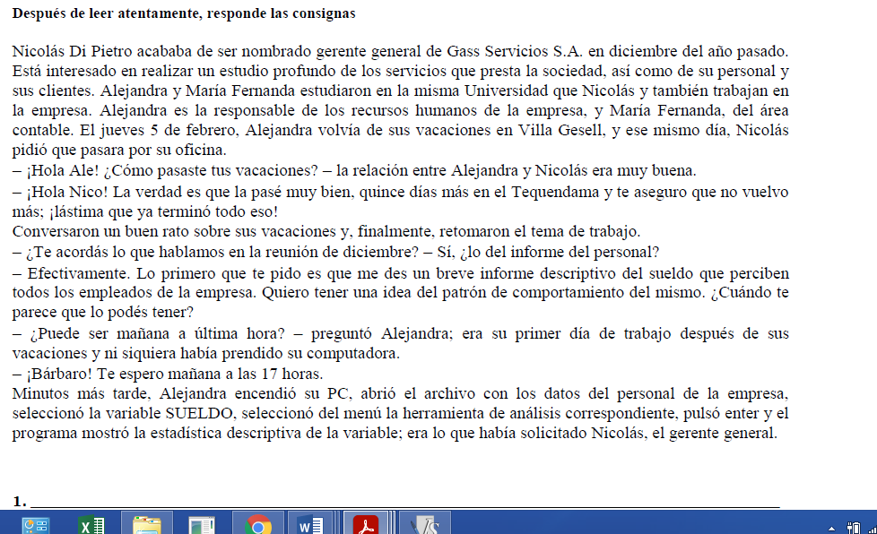

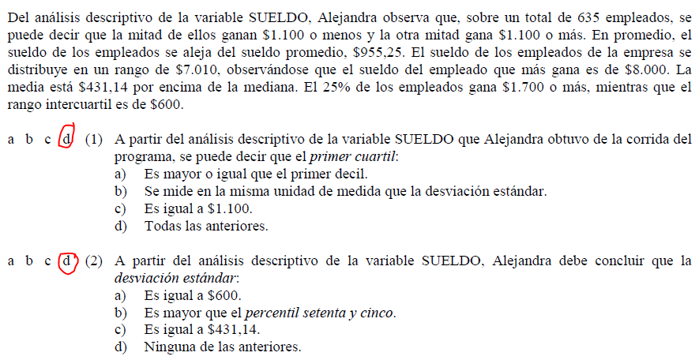

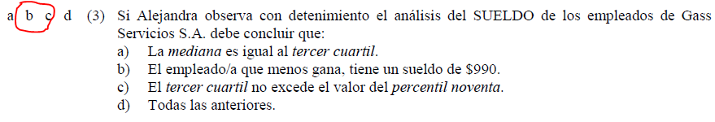

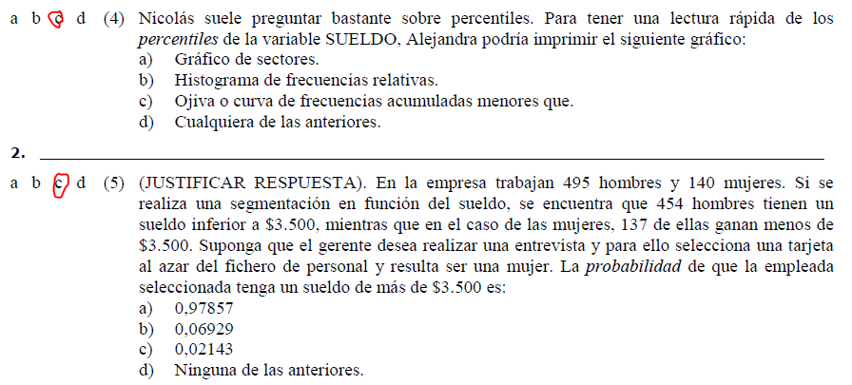

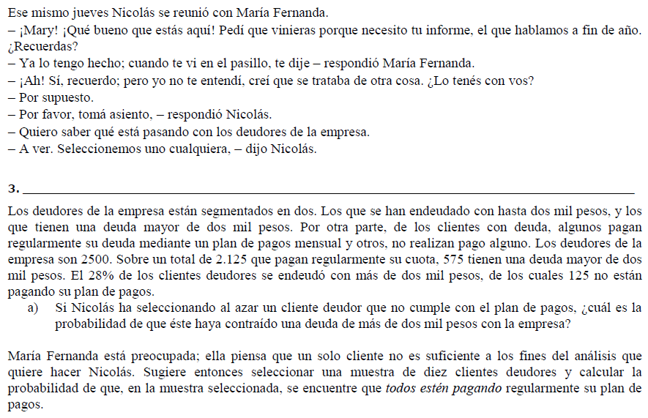

La cantidad de deudores que no cumple con el plan de pagos es 2500-2125=375.

125 son las personas que se endeudaron con mas de 2000 y no pagan con un plan de pagos.

Obtenemos: $P=\frac{125}{375}=0.333$

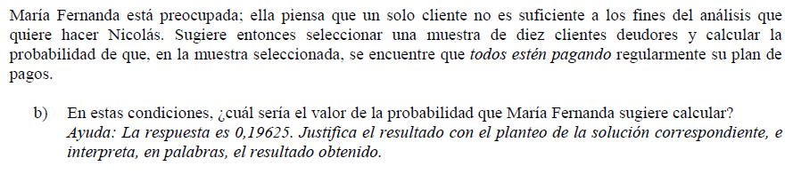

Estrictamente podemos definir la variable X que es la cantidad de personas que pagan regularmente su plan de pagos de una muestra de 10 de una población de 2500, en la que 2125 pagan regularmente su plan de pagos. Se trata estrictamente de una distribución hipergeométrica con los parámetros N=2500; K=2125; n=10. Lo que se pide es P(X=10).

Se obtiene 0,1962483068.

Sin embargo se cumple el criterio del 5%, de modo que también peude modelarse como una variable con distribución binomial con parámetros $p=\frac{212}{2500}=0.85$ y n=10.

Se obtiene 0,1968744043

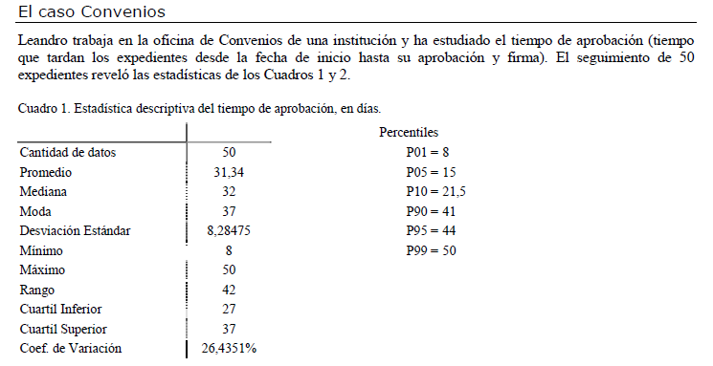

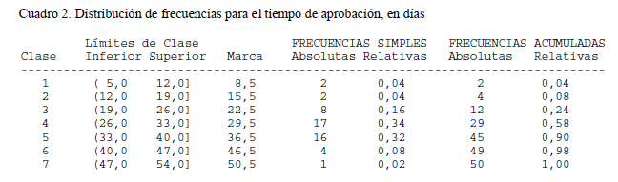

v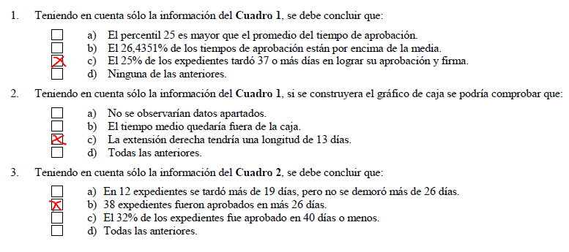

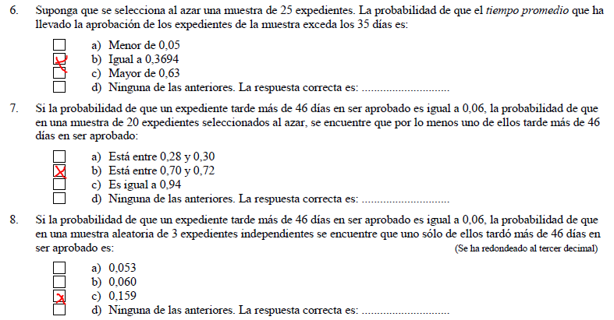

El inciso 6 no estoy muy seguro de como hacerlo, pero propongo lo siguiente. Podemos proponer una distribución exponencial para el tiempo de aprobación. Tomamos como valor medio de la distribución el que se indica en el cuadro y obtenemos el parámetro delta de la distribución como $λ=\frac{1}{\overline{x}}$. Entonces lo que se busca es $P\left(X≥35\right)=0.32733$.

En el inciso 7 es claramente una distribución binomial con parámetros p=0.06; n=20; y se busca $P\left(X≥1\right)=0.7099$

Nuevamente, la distribución es binomial pero ahora n=3. Y lo que se busca es $P\left(x=1\right)=0.159$

## Evaluación integradora 1

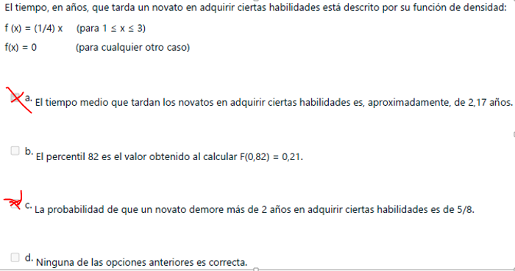

Evidentemente el inciso b no es respuesta correcta mamerta. El percentil 82 es aquel para el cual la función de distribución acumulada alcanza el valor 0.82

Al integrar se obtiene que a es correcta. La c también la obtuve como respuesta correcta.

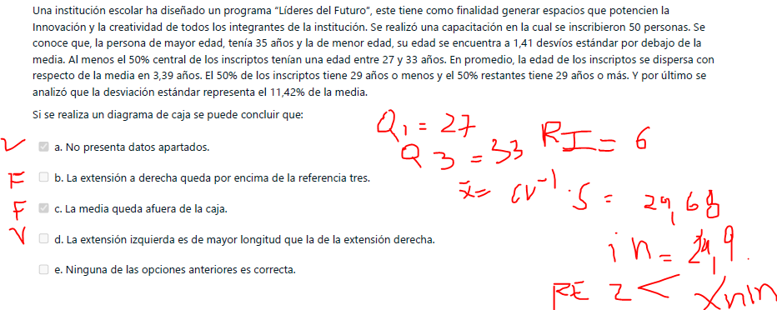

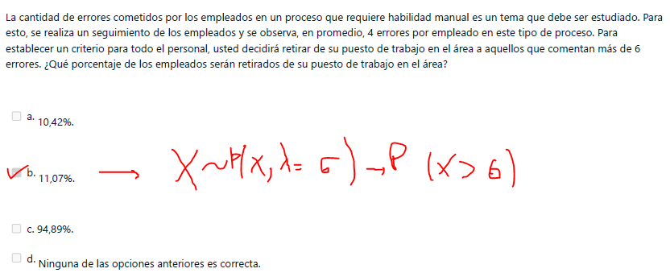

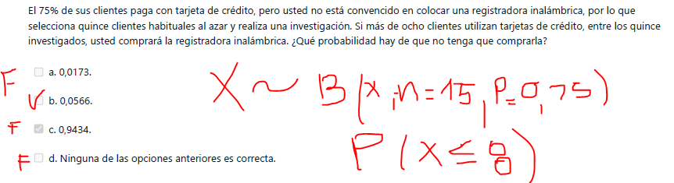

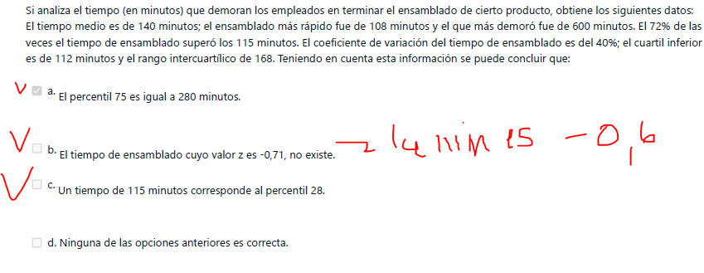

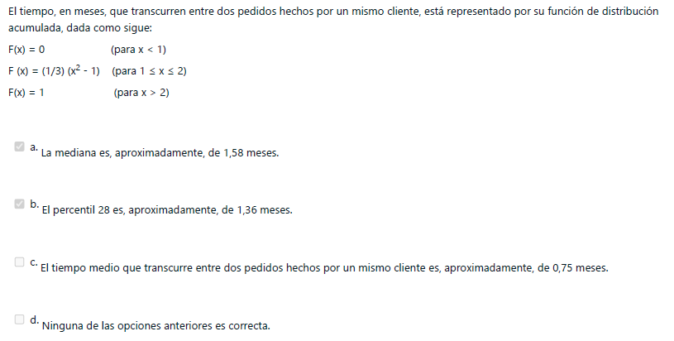

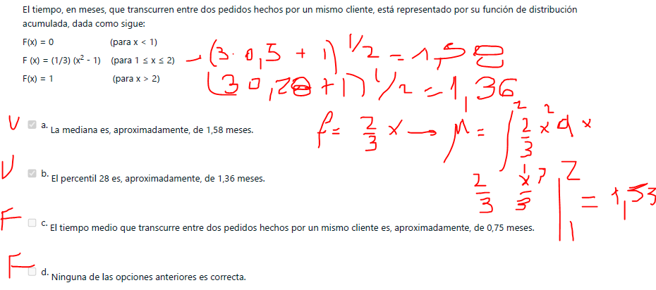

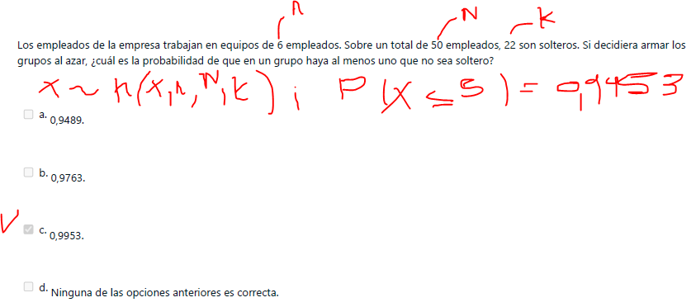

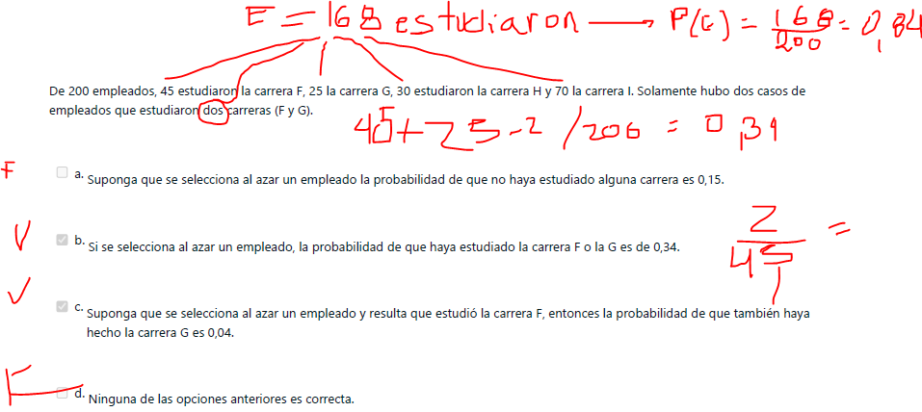

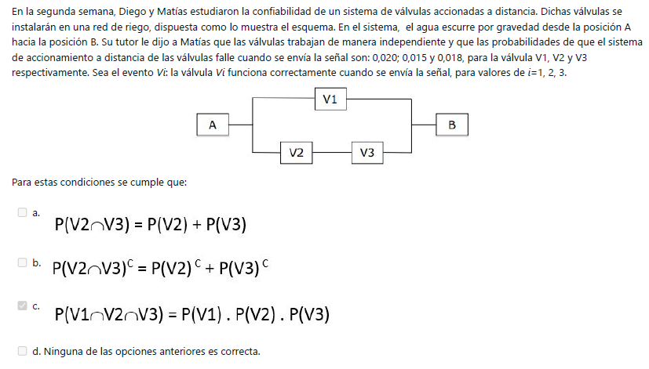

$$P\left({¬V}_{2}\right)+P\left(¬V_{3}\right)=P\left(¬V_{2}∪¬V_{3}\right)+P\left(¬V_{2}∩¬V_{3}\right)=P\left(¬\left(V_{2}∩V_{3}\right)\right)+P\left(¬\left(V_{2}∪V_{3}\right)\right)=P\left(¬\left(V_{2}∩V_{3}\right)\right)+1-P\left(V_{2}∪V_{3}\right)= P\left(¬\left(V_{2}∩V_{3}\right)\right)+1-P\left(V_{2})-P(V_{3}\right)+P\left(V_{2}∩V_{3}\right)=P\left(¬\left(V_{2}∩V_{3}\right)\right)+1-P\left(V_{2})-P(V_{3}\right)+P\left(V_{2})*P(V_{3}\right)$$

En general no es correcta la b, y tampoco la a. Verifiquemos que sea así.

La a no se cumple. Para la b se tienen resultados muy parecidos

$$P\left(V_{1}∩V_{2}∩V_{3}\right)=P\left(V_{1} | V_{2}∩V_{3}\right)*P\left(V_{2}∩V_{3}\right)=P\left(V_{1} | V_{2}∩V_{3}\right)*P\left(V_{2}\right)*P(V_{3})$$

El último no sé una demostración formal, así que solamente verificamos. Evidentemente no podemos así que lo dejamos así nomás y después buscamos en el libro.

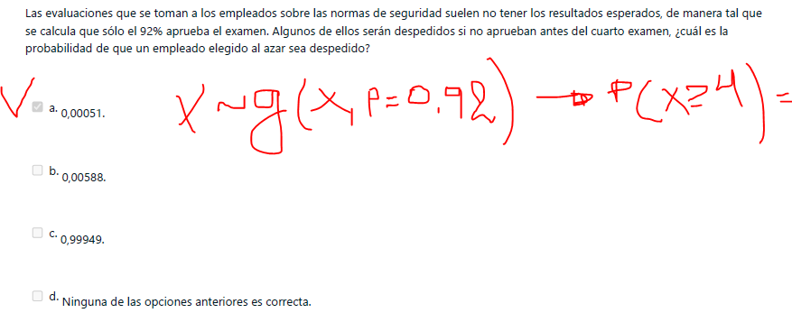

## Evaluación integradora 1-2

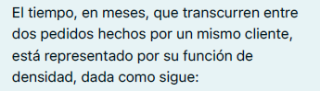 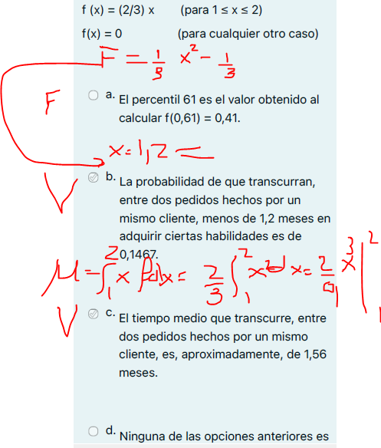

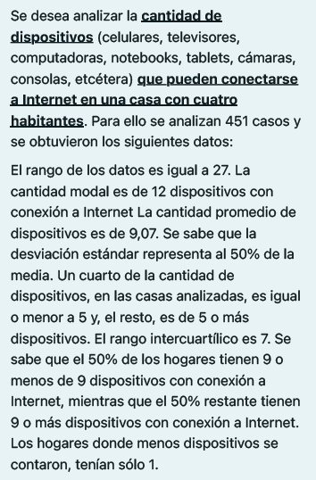

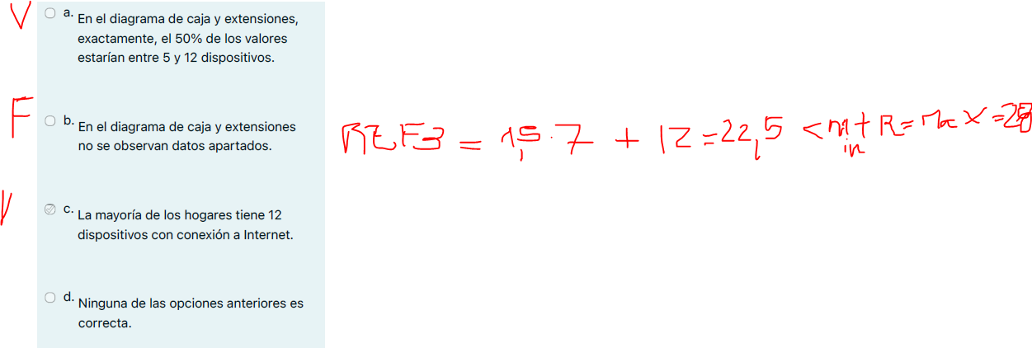

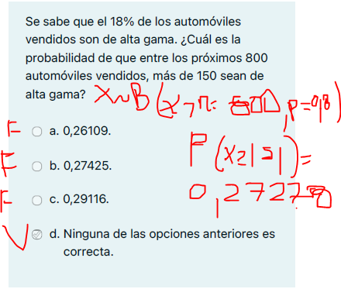

NO SE QUE ONDA, CAPAZ QUE LA CORRIGIERON MAL

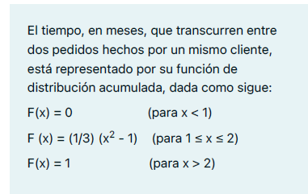

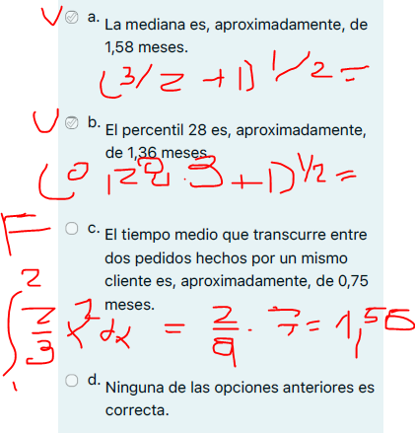

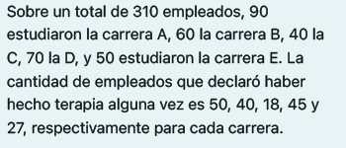

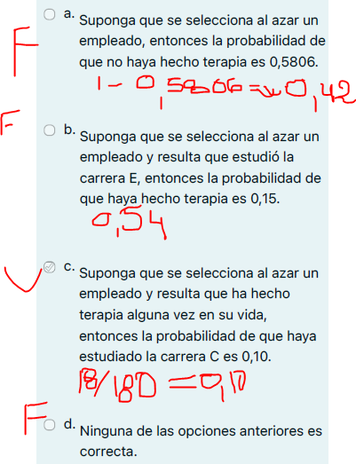

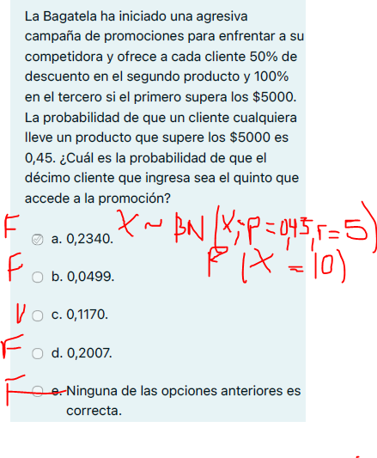

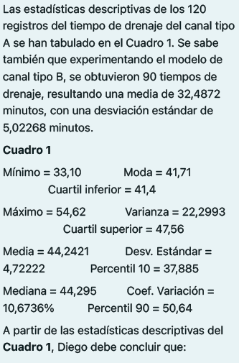

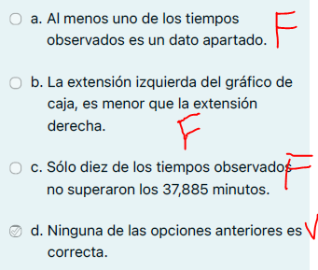

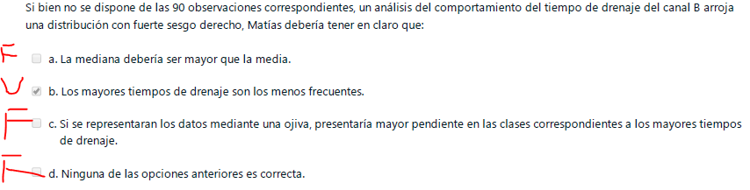

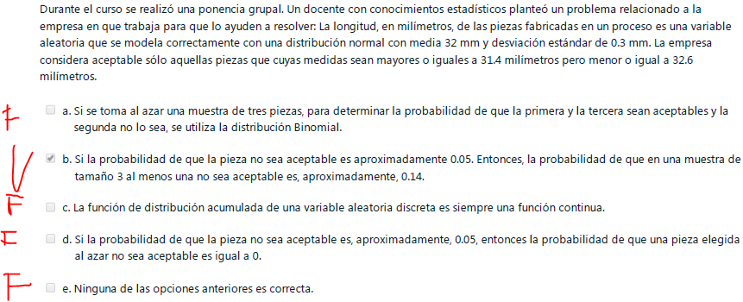

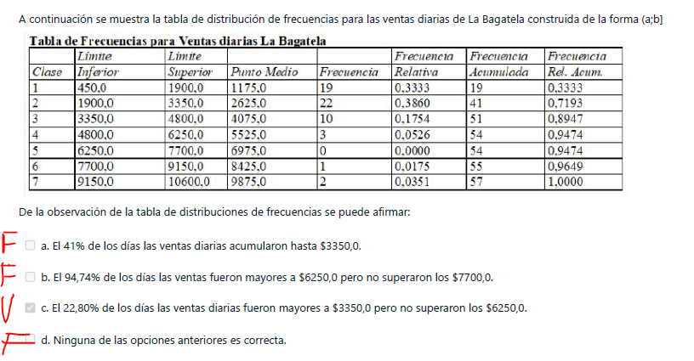

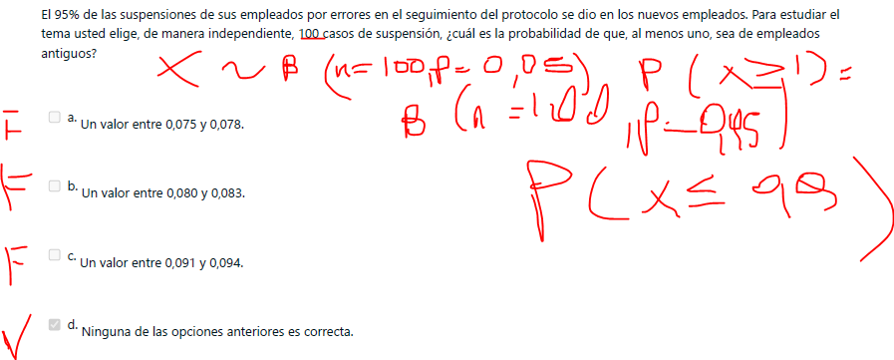

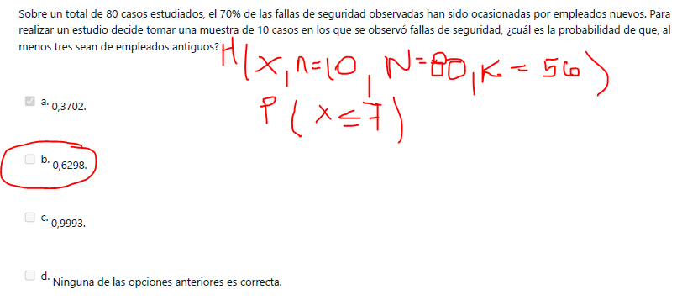

## Recapitulación EI-1